Газета муниципального образования Сибирского сельсовета

Основана в марте 2007 года.

МУНИЦИПАЛЬНЫЕ ВЕДОМОСТИ

п. Сибирский

12.08.2025г. № 12

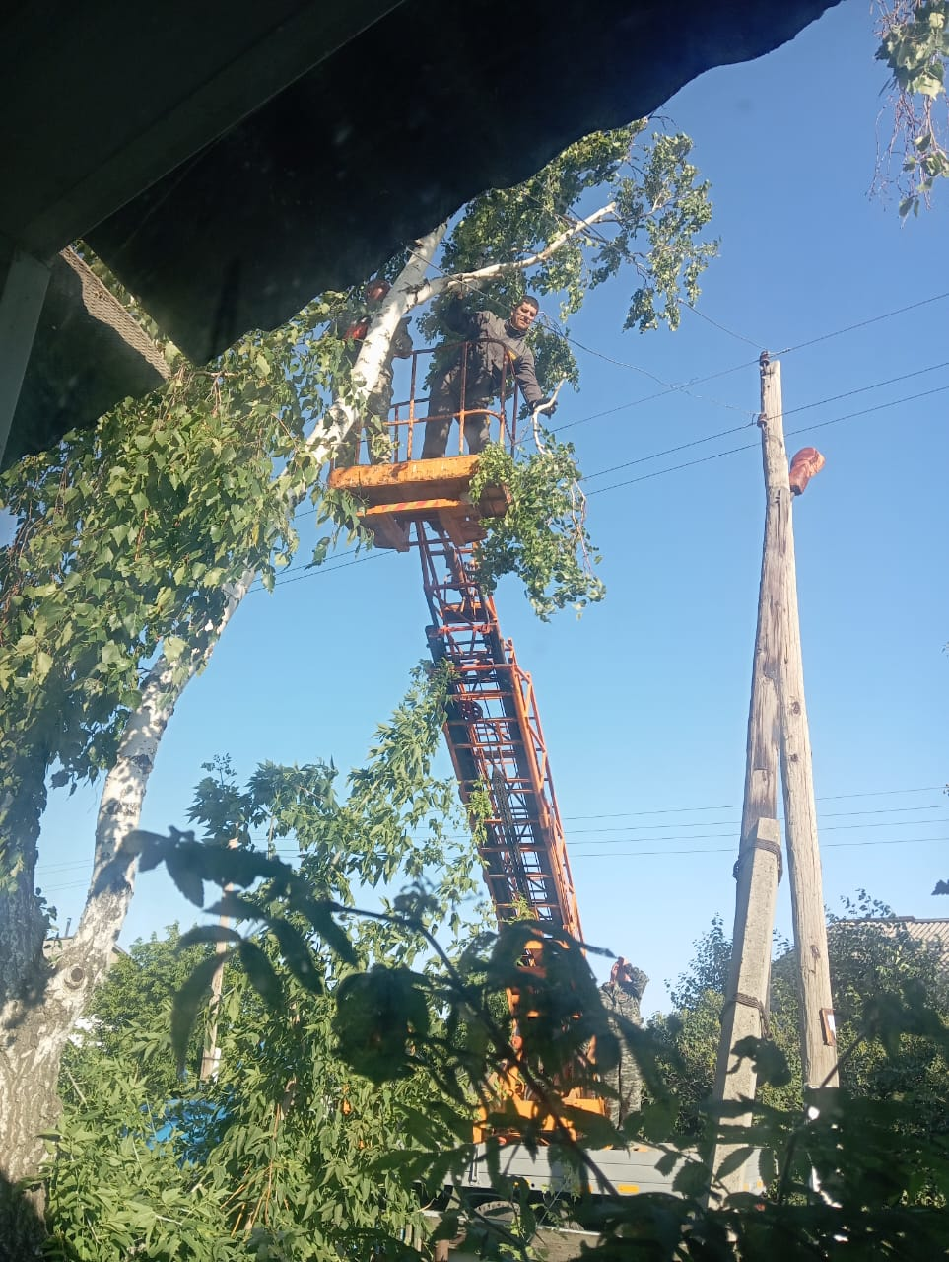

Жители деревни Куликовка обратились к депутату Совета депутатов Купинского района Анатолию Николаевичу Скороходу с просьбой о содействии в спиливании старых, больших деревьев около домов.

Огромные берёзы и тополя представляют угрозу жителям домов. Сразу все деревья спилить не удалось, но около двух домов спилили берёзу и тополь.

Семьи Коваленко Надежды Каировны, Горячевой Галины Григорьевны и Шнарр Дины Алексеевны выражают сердечную благодарность Анатолию Николаевичу Скороходу за содействие в решении проблемы.

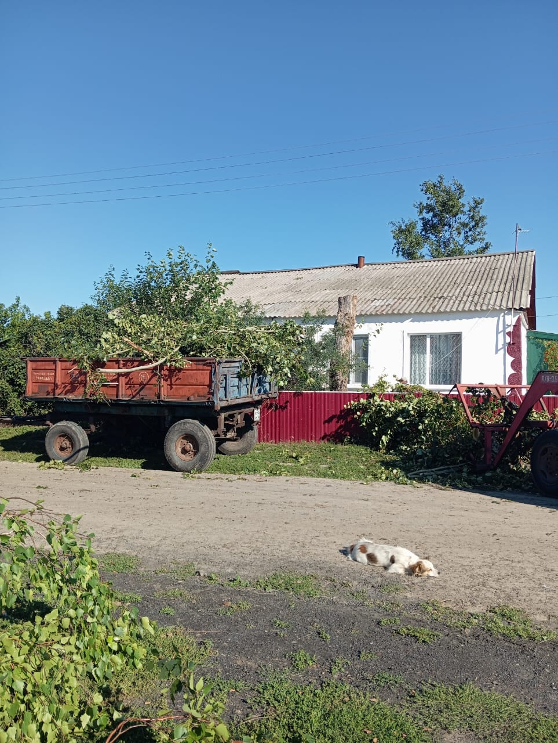

|  |  |  |  |
| --- | --- | --- | --- |
| Газета Муниципального образования Сибирского сельсовета  **МУНИЦИПАЛЬНЫЕ**  **ВЕДОМОСТИ** | Учредитель газеты  АДМИНИСТРАЦИЯ СИБИРСКОГО СЕЛЬСОВЕТА | Адрес редакции  632744  п. Сибирский  ул. Учительская, 11  Администрация сельсовета | Редактор:  Л.А. Ягур. |